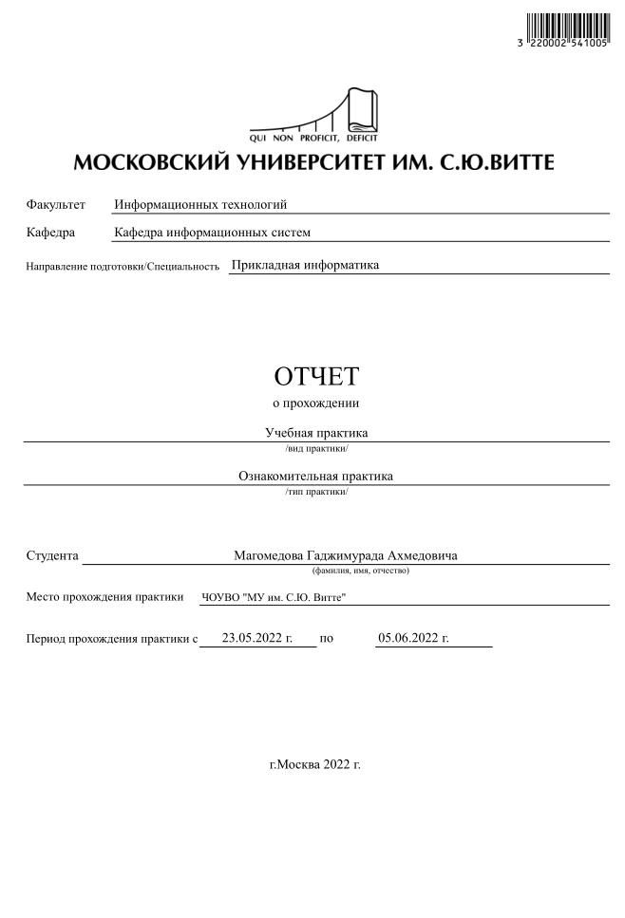

**Содержание**

[Введение 4](#_Toc104247456)

[Основная часть 6](#_Toc104247457)

[1 выбор платформы и данных 6](#_Toc104247458)

[1.1 Выбор платформы для разработки и необходимых библиотек 6](#_Toc104247459)

[1.1.1 Обоснование выбора платформы интерпретатора языка Python 6](#_Toc104247460)

[1.1.2 Выбор библиотек для написания игры 6](#_Toc104247461)

[1.2 Общая концепция игрового мира, игровой процесс, цель и способы её достижения 7](#_Toc104247462)

[1.3 Формирование проектной команды и распределение обязанностей 7](#_Toc104247463)

[1.4 Формирование основных объектов игрового окружения 8](#_Toc104247464)

[1.5 Формирование дополнительных объектов игрового окружения 9](#_Toc104247465)

[1.6 Формирование взаимодействия игрока с объектами игрового мира 9](#_Toc104247466)

[1.3 Формирование принципов хранения данных об объектах игрового мира 11](#_Toc104247467)

[1.7 Создание игровых объектов, которыми управляет игрок 12](#_Toc104247468)

[1.8 Алгоритмы и методы управления объектами, которыми управляет игрок 13](#_Toc104247469)

[1.4 Выводы по разделу 15](#_Toc104247470)

[2 ВИЗУАЛИЗАЦИЯ 19](#_Toc104247471)

[2.1 Визуализация объектов игрового окружения 19](#_Toc104247472)

[2.2 Визуализация объектов, управляемых игроком 20](#_Toc104247473)

[2.3 Визуализация объектов, препядствующих достижению игровых целей 22](#_Toc104247474)

[2.4 Разработка интерфейсной части 23](#_Toc104247475)

[2.5 Вывод по разделу 26](#_Toc104247476)

[3 Тестирование игры 29](#_Toc104247477)

[3.1 Запуск игры и проверка на различные ошибки 29](#_Toc104247478)

[3.2 Выявление ошибок и багов 29](#_Toc104247479)

[3.3 Устранение их путем исправления кода 30](#_Toc104247480)

[3.4 Проверка игры и ее прохождение 30](#_Toc104247481)

[3.5 Выводы по разделу 31](#_Toc104247482)

[Заключение 33](#_Toc104247483)

[Список использованной литературы 35](#_Toc104247484)

[Приложение 37](#_Toc104247485)

[Изображения всех объектов «tile» для загрузки мира 37](#_Toc104247486)

**Введение**

Учебная практика (ознакомительная практика) относится к разделу Б2.О.01 блока «Практики» базового учебного плана основной профессиональной образовательной программы по направлению подготовки 09.03.03 Прикладная информатика и является видом учебной деятельности, направленной на ознакомление, формирование, закрепление, развитие практических навыков и компетенции в процессе выполнения определенных видов работ, связанных с будущей профессиональной деятельностью. Учебная практика проходила в Московском университете им. С.Ю. Витте (далее - Университете) на кафедре инфомрационных систем

**Цель:** приобретение студентами первичных профессиональных навыков, практического опыта, закрепление, систематизация и расширение теоретических знаний по дисциплинам учебного плана.

**Задачи:**

* Закрепление приобретенных теоретических знаний.
* Приобретение навыков научного поиска и практической работы с информационными источниками данных.
* Овладение практическими методиками формирования цели и задач для работы над групповым проектом, управления познавательной деятельностью.
* Приобретение практических навыков участия в командной работе, в групповых проектах, распределения ролей в условиях командного взаимодействия
* Приобретение практических навыков использования иностранного языка при анализе зарубежных информационных Интернет источников.
* Приобретение навыков использования современных информационных технологий и программных средств для решения алгоритмических задач создания виртуальных миров.
* Приобретение навыков инсталлирования программного обеспечения.
* Формирование практических навыков по основам алгоритмизации вычислительных процессов и программированию решения задач обработки моделей поведения объектов виртуального мира, их отладке и тестирования на выбранной языковой платформе.
* Получение навыков экспериментального исследования объектов, управляемых игроком и практического решения информационных задач по визуализации данных.
* Получения навыков проведения расчетов геометрии.
* Получение навыков самостоятельной работы.
* Получение навыков подготовки отчетной документации

Источниками информации явились открытые информационные базы, информационно-справочные документы, интернет-ресурсы, учебно-методические материалы, размещенные в Электронном Университете.

# Основная часть

# выбор платформы и данных

## 1.1 Выбор платформы для разработки и необходимых библиотек

### Обоснование выбора платформы интерпретатора языка Python

**ЭТО ПРИМЕР ТЕКСТА** В качестве языка для разработки был выбран язык программирования Python. Основными преимуществами языка Python стали:

- Простота и скорость разработки.

- Разработка программного продукта на языке Python, в случае необходимости создание небольшой программы с минимальным графическим интерфейсом.

- Python является открытым проектом и разрабатывается большим количеством программистов.

- Интерпретатор языка распространяются бесплатно, также в свободном доступе доступно значительное количество кодов программ, написанных без использования специализированных технологий.

- Программы, написанные на языке Python, могут быть «собраны» под большинство современных операционных систем. Поэтому без особых проблем получается реализовать в рамках Windows, OS X и Linux одни и те же программные продукты, написанные на Python.

- Значительное количество открытых библиотек и модулей. В настоящее время в свободном доступе находится значительное количество сторонних библиотек для работы с файлами, базами данных и т.д.

### Выбор библиотек для написания игры

**ЭТО ПРИМЕР ТЕКСТА** Pygame – небольшая библиотека. Сам Python позволяет писать короткий и ясный код. Преимущество данной библиотеки в легком освоении и быстрой разработке. Так что это хороший выбор, чтобы познакомиться с особенностями разработки игр. **НЕ НУЖНО ДАННЫЙ ТЕКСТ КОПИРОВАТЬ В СВОЙ ОТЧЕТ. ВЫ ДОЛЖНЫ САМОСТОЯТЕЛЬНО ОБОСНОВАТЬ ВЫБОР БИБЛИОТЕК.**

## Общая концепция игрового мира, игровой процесс, цель и способы её достижения

ВАЖНО !!!!

Игра представлена будет только в мобильной версии, так как нужно осуществить сканирование QR – кодов в реальном времени.

Основная концепция игры заключается в том, что она будет содержать в себе соедененненную версию Subway serf и Shadou Fight – т.е. Игрок будет иметь карту с огромномыми масштабами локаций (Если это возможно), если нет, то разбивка локаций. Суть игры заключается в том, что игрок сражается с разными соперниками при этом может менять локации боя в реально времени во время боя, то есть начиная игру Run out от врага.

Игра придусматривает формирование рейтинга студента за счет отсканированных кодов. Сканируемые коды будут находится у преподавателей либо в приложений под игру разработанном дополнительно, либо в буамжном виде.

QR коды будут делится на обычное посещение которое открывает обычные боксы и на QR коды предоставляемые при посещении конференции, что открывает не только скил боксы, но и формирует сертификаты участников мероприятий. Которые в реальном времени рассылаются на почты студентов.

Боссами игры будут является разные преподаватели и лица, с которыми взаимодействует студент. У студента будет наставник в лице куратора студента, назначаемого кафедрой, который по истечению 4 лет меняется ментор на руководителя ВКР.

Можно еще что-то додумать. Либо создать сайт со входом в учетку, который предоставляет аналитику и рейтинг студентов. Создание окна администратора. И доп приложения для формирования QR кодов.

## Формирование проектной команды и распределение обязанностей

Согласно индивидуальному заданию, постановка задачи включает распределение по выполняемому функционалу хххх хх хх х хххх ххххххх хххххххх хххххх хххххх ххххх хххххх хххххх хххххх. Ххх ххх ххххххх ххххххх хххх ххххх ххххххх ххххххххх хххххх ххххххх. Ххххх хххх хх хх х хххх. Ххх хххх хххххххх ххххххх хххххх ххх ххххх ххх. Ххх ххх ххххххх ххххххх хххх ххххх ххххххх ххххххххх хххххх ххххххх.

Таблица 1.1

Состав и функционал проектной группы разработчиков «GameDev»

|  |  |  |
| --- | --- | --- |
| ID | ФИО | Исходная постановка задачи / функционал |
| ХХХХХХ | **Иванов Иван Иванович** | **Лидер проектной группы**  Создание базовой структуры игры.   Создание и реализация механики стрельбы.  Тестирование. |
| ХХХХХХ | Иванов Иван Иванович1 | Создание фона, помощь в создании базовой структуры игры,  Создание и реализация системы “жизней”, создание образа главного персонажа и т.д.  Тестирование. |
| ХХХХХХ | Иванов Иван Иванович2 | Создание фона, помощь в создании базовой структуры игры,  Создание и реализация системы “жизней”, создание образа главного персонажа  Тестирование. |
| ХХХХХХ | Иванов Иван Иванович3 | Создание функций для упрощения взаимодействия с кодом игры, помощь в разработке образа игры,  Помощь в создании базовой структуры игры  Тестирование. |
| ХХХХХХ | Иванов Иван Иванович2 | Создание функций для упрощения взаимодействия с кодом игры, помощь в разработке образа игры  Тестирование. |
| ХХХХХХ | Иванов Иван Иванович4 | Разработка и реализация изображений в игре, создание функций “текста”,  помощь в разработке образа персонажа, создание переменных для объектов и т.д.  Тестирование. |

## Формирование основных объектов игрового окружения

Основными объектами игрового окружения являются поверхности, по которым могут пермещаться игроки. Данные об расположении платформ программа получает из csvфайла с данными о игровом мире путём считывания значений в самом файле. Например, объект вода [вода.png]

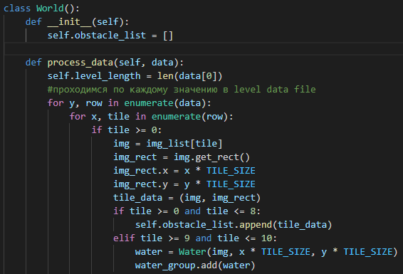

Рисунок 1 – Фрагмент программного кода класса World

## Формирование дополнительных объектов игрового окружения

Дополнительными объектами игрового окружения являются различные коробки, восполняющие колличество здоровья, патронов и гранат, которые может подбирать игрок. [ящики.png]

Данные об их расположении игра также получает из csvфайла.

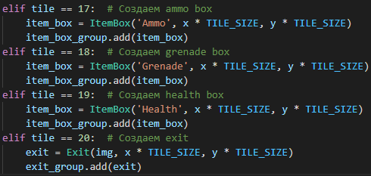

Рисунок 2 – Фрагмент программного кода хххххх хххххх

## Формирование взаимодействия игрока с объектами игрового мира

В игре оба игрока способны взаимосдействовать с различными объектами игрового мира. Ххххх хххх хх хх х хххх ххххххх хххххххх хххххх хххххх ххххх хххххх хххххх хххххх. Ххх ххх ххххххх ххххххх хххх ххххх ххххххх ххххххххх хххххх ххххххх. Ххххх хххх хх хх х хххх. Ххх хххх хххххххх ххххххх хххххх ххх ххххх ххх. Ххх ххх ххххххх ххххххх хххх ххххх ххххххх ххххххххх хххххх ххххххх. Ххххх хххх хх хх х хххх ххххххх хххххххх хххххх хххххх ххххх хххххх хххххх хххххх. Ххх ххх ххххххх ххххххх хххх ххххх ххххххх ххххххххх хххххх ххххххх. Ххххх хххх хх хх х хххх. Ххх хххх хххххххх ххххххх хххххх ххх ххххх ххх. Ххх ххх ххххххх ххххххх хххх ххххх ххххххх ххххххххх хххххх ххххххх.

Взаимосдействие с коробками:

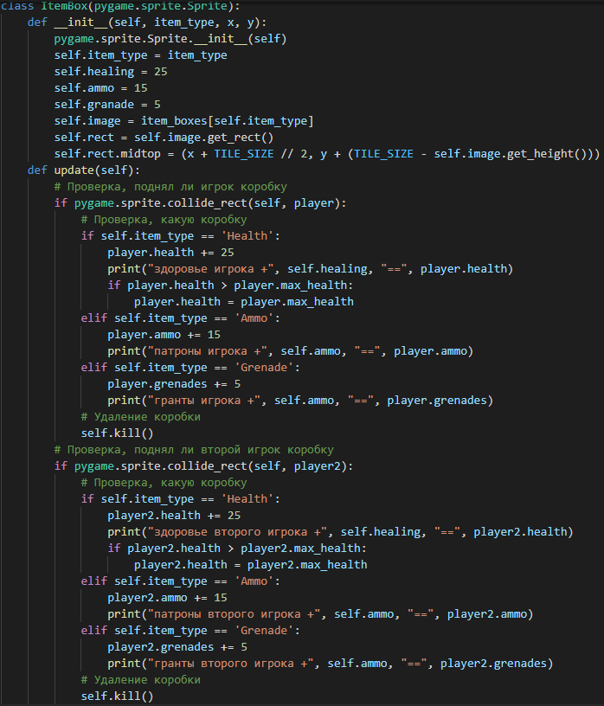

Рисунок Х – Фрагмент программного кода, показывающий хххххх хххххх

Взаимосдействие игроков с пулями[пуля.png]:

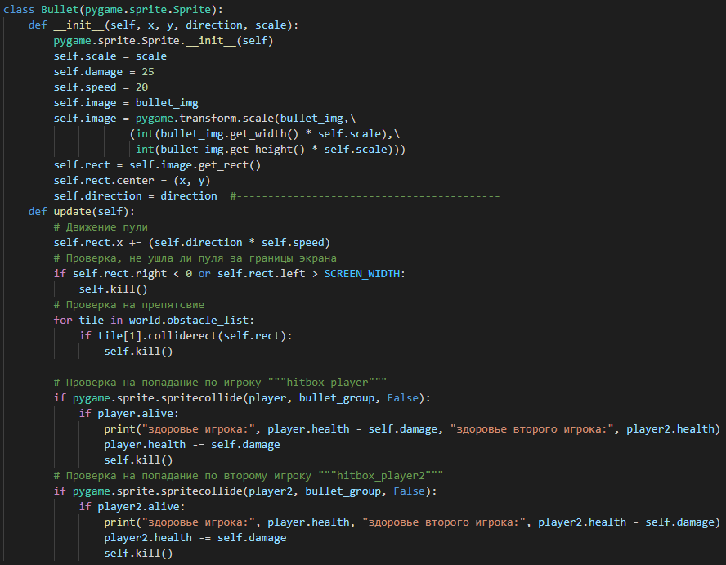

Рисунок Х – Фрагмент программного кода, показывающий хххххх хххххх

Взаимосдействие игроков со стенами и поверхностями:

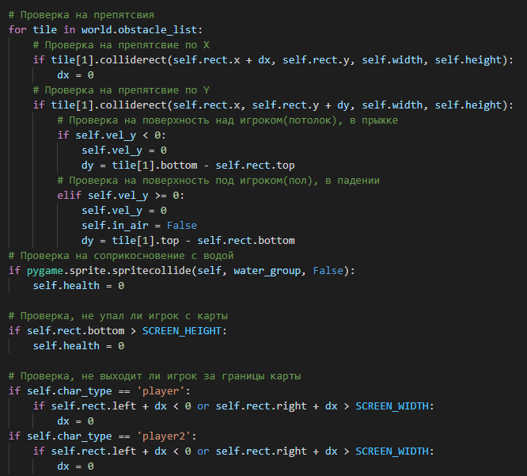

Рисунок Х – Фрагмент программного кода, показывающий хххххх хххххх

## 1.3 Формирование принципов хранения данных об объектах игрового мира

Все данные об объектах игрового мира хранятся в csvфайле из которого в дальнейшем считываются программой. Ххххх хххх хх хх х хххх ххххххх хххххххх хххххх хххххх ххххх хххххх хххххх хххххх. Ххх ххх ххххххх ххххххх хххх ххххх ххххххх ххххххххх хххххх ххххххх. Ххххх хххх хх хх х хххх. Ххх хххх хххххххх ххххххх хххххх ххх ххххх ххх. Ххх ххх ххххххх ххххххх хххх ххххх ххххххх ххххххххх хххххх ххххххх. Вот один из фрагментов csvфайла[тайлы]:

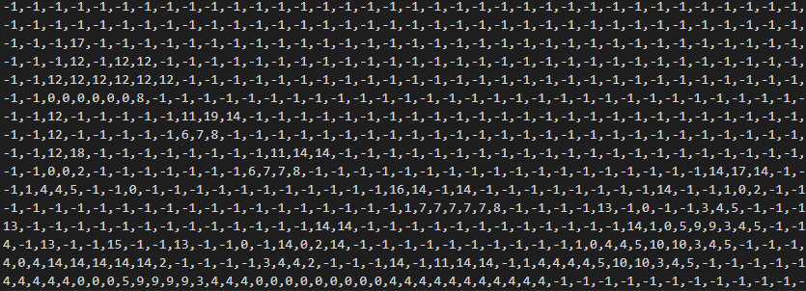 Рисунок Х – Фрагмент данных хххххх хххххх

## Создание игровых объектов, которыми управляет игрок

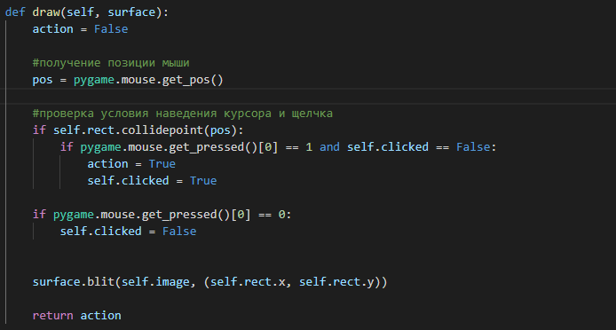

Рисунок Х – Фрагмент программного кода, показывающий хххххх хххххх

Данные об стартовом расположении обоих игроков беруться из csvфайла при его прочитывании программой[игроки].

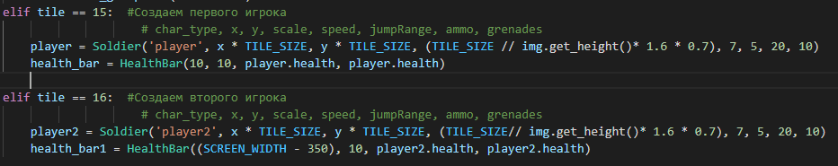

Рисунок Х – Фрагмент программного кода, показывающий хххххх хххххх

## Алгоритмы и методы управления объектами, которыми управляет игрок

Ххххх хххх хх хх х хххх ххххххх хххххххх хххххх хххххх ххххх хххххх хххххх хххххх. Ххх ххх ххххххх ххххххх хххх ххххх ххххххх ххххххххх хххххх ххххххх. Ххххх хххх хх хх х хххх. Ххх хххх хххххххх ххххххх хххххх ххх ххххх ххх. Ххх ххх ххххххх ххххххх хххх ххххх ххххххх ххххххххх хххххх ххххххх. Ххххх хххх хх хх х хххх ххххххх хххххххх хххххх хххххх ххххх хххххх хххххх хххххх. Ххх ххх ххххххх ххххххх хххх ххххх ххххххх ххххххххх хххххх ххххххх. Ххххх хххх хх хх х хххх. Ххх хххх хххххххх ххххххх хххххх ххх ххххх ххх. Ххх ххх ххххххх ххххххх хххх ххххх ххххххх ххххххххх хххххх ххххххх. Ххххх хххх хх хх х хххх ххххххх хххххххх хххххх хххххх ххххх хххххх хххххх хххххх. Ххх ххх ххххххх ххххххх хххх ххххх ххххххх ххххххххх хххххх ххххххх. Ххххх хххх хх хх х хххх. Ххх хххх хххххххх ххххххх хххххх ххх ххххх ххх. Ххх ххх ххххххх ххххххх хххх ххххх ххххххх ххххххххх хххххх ххххххх. Ххххх хххх хх хх х хххх ххххххх хххххххх хххххх хххххх ххххх хххххх хххххх хххххх. Ххх ххх ххххххх ххххххх хххх ххххх ххххххх ххххххххх хххххх ххххххх. Ххххх хххх хх хх х хххх. Ххх хххх хххххххх ххххххх хххххх ххх ххххх ххх. Ххх ххх ххххххх ххххххх хххх ххххх ххххххх ххххххххх хххххх ххххххх. Оба игрока управляют своими персонажами с помощью кнопок клавиатуры.

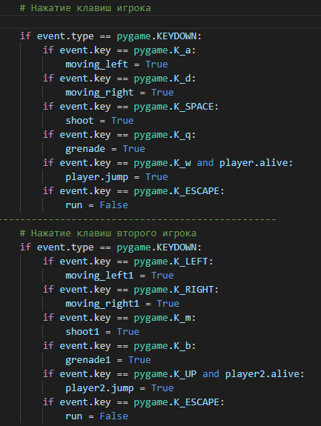

Рисунок Х – Фрагмент программного кода, показывающий хххххх хххххх

## 1.4 Выводы по разделу

Таблица 1

Выводы по разделу 1

|  |  |  |
| --- | --- | --- |
| Выводы | Код и наименование компетенции выпускника программы бакалавриата | Код и наименование индикатора достижения компетенции |
| **ЭТО ПРИМЕР ФОРМУЛИРОВКИ ВЫВОДОВ**  - Сформирована проектная группа, распределены обязанности  - Разработана алгоритмическая модель игры  - Выбрана платформа и необходимые библиотеки для разработки алгоритмов и визуализации объекто игрогового мира хххххх хх хххххх хххххх хххххххххх хххххх хххххх ххх.  - Установлены дополнительные библиотеки: хххххххххх хххххх хххххх ххх.  - Импортированы библиотеки в программе.  - Разработаны необходимые процедуры и функции.  - Разработана общая концепция игрового мира, игровой процесс, цель и способы её достижения хххххххххх хххххх хххххх ххх хххххххххх хххххх хххххх ххх хххххххххх хххххх хххххх ххх.  -Сформированы основные объекты игрового окружения хххххх хххххх ххх хххххххххх хххххх хххххх ххх.  - Разработаны концепции взаимодействия игрока с объектами игрового мира хххххх хххххх ххх хххххххххх хххххх хххххх ххх.  - Разработаны необходимые алгоритмы и методы управления объектами игрового мира хххххх хххххх ххх хххххххххх хххххх хххххх ххх. | ОПК-2. Способен понимать принципы работы современных информационных технологий и программных средств, в том числе отечественного производства, и использовать их при решении задач профессиональной деятельности; | ОПК-2.1.  Знает принципы работы современные информационных технологий и программных средств, в том числе отечественного производства при решении задач профессиональной деятельности.  ОПК-2.2.  Умеет выбирать современные информационные технологии и программные средства, в том числе отечественного производства при решении задач профессиональной деятельности.  ОПК-2.3.  Владеет навыками применения современных информационных технологий и программных средств, в том числе отечественного производства, при решении задач профессиональной деятельности. |
| ОПК-3. Способен решать стандартные задачи профессиональной деятельности на основе информационной и библиографической культуры с применением информационно-коммуникационных технологий и с учетом основных требований информационной безопасности; | ОПК-3.1.  Знает принципы, методы и средства решения стандартных задач профессиональной деятельности на основе информационной и библиографической культуры с применением информационно коммуникационных технологий и с учетом основных требований информационной безопасности.  ОПК-3.2.  Умеет решать стандартные задачи профессиональной деятельности на основе информационной и библиографической культуры с применением информационно коммуникационных технологий и с учетом основных требований информационной безопасности.  ОПК-3.3.  Владеет навыками подготовки обзоров, аннотаций, составления рефератов, научных докладов, публикаций, и библиографии по научно-исследовательской работе с учетом требований информационной безопасности. |
| УК-4. Способен осуществлять деловую коммуникацию в устной и письменной формах на государственном языке Российской Федерации и иностранном(ых) языке(ах) | УК-4.1.  Знает принципы построения устного и письменного высказывания на государственном и иностранном языках; требования к деловой устной и письменной коммуникации.  УК-4.2.  Умеет применять на практике устную и письменную деловую коммуникацию.  УК-4.3.  Владеет методикой составления суждения в межличностном деловом общении на государственном и иностранном языках, с применением адекватных языковых форм и средств. |
| ОПК-9. Способен принимать участие в реализации профессиональных коммуникаций с заинтересованными участниками проектной деятельности и в рамках проектных групп. | ОПК-9.1.  Знает инструменты и методы коммуникаций в проектах; каналы коммуникаций в проектах; модели коммуникаций в проектах; технологии межличностной и групповой коммуникации в деловом взаимодействии, основы конфликтологии, технологии подготовки и проведения презентаций.  ОПК-9.2.  Умеет осуществлять взаимодействие с заказчиком в процессе реализации проекта; принимать участие в командообразовании и развитии персонала.  ОПК-9.3.  Владеет навыками проведения презентаций, переговоров, публичных выступлений. |
| ОПК-5. Способен инсталлировать программное и аппаратное обеспечение для информационных и автоматизированных систем; | ОПК-5.1.  Знает основы системного администрирования, администрирования СУБД, современные стандарты информационного взаимодействия систем  ОПК-5.2.  Умеет выполнять параметрическую настройку информационных и автоматизированных систем.  ОПК-5.3.  Владеет навыками инсталляции программного и аппаратного обеспечения информационных и автоматизированных систем. |
| УК-1. Способен осуществлять поиск, критический анализ и синтез информации, применять системный подход для решения поставленных задач | УК-1.1.  Знает принципы сбора, отбора и обобщения информации, методики системного подхода для решения профессиональных задач.  УК-1.2.  Умеет анализировать и систематизировать разнородные данные, оценивать эффективность процедур анализа проблем и принятия решений в профессиональной деятельности.  УК-1.3.  Владеет навыками научного поиска и практической работы с информационными источниками; методами принятия решений. |
| УК-2. Способен определять круг задач в рамках поставленной цели и выбирать оптимальные способы их решения, исходя из действующих правовых норм, имеющихся ресурсов и ограничений | УК-2.1.  Знает необходимые для осуществления профессиональной деятельности правовые нормы и методологические основы принятия управленческого решения.  УК-2.2.  Умеет анализировать альтернативные варианты решений для достижения намеченных результатов; разрабатывать план, определять целевые этапы и основные направления работ.  УК-2.3.  Владеет методиками разработки цели и задач проекта; методами оценки продолжительности и стоимости проекта, а также потребности в ресурсах. |
| УК-3. Способен осуществлять социальное взаимодействие и реализовывать свою роль в команде | УК-3.1.  Знает типологию и факторы формирования команд, способы социального взаимодействия.  УК-3.2.  Умеет действовать в духе сотрудничества; принимать решения с соблюдением этических принципов их реализации; проявлять уважение к мнению и культуре других; определять цели и работать в направлении личностного, образовательного и профессионального роста.  УК-3.3.  Владеет навыками распределения ролей в условиях командного взаимодействия; методами оценки своих действий, планирования и управления временем. |
| УК-6. Способен управлять своим временем, выстраивать и реализовывать траекторию саморазвития на основе принципов образования в течение всей жизни | УК-6.1.  Знает основные принципы самовоспитания и самообразования, исходя из требований рынка труда.  УК-6.2.  Умеет демонстрировать умение самоконтроля и рефлексии, позволяющие самостоятельно корректировать обучение по выбранной траектории.  УК-6.3.  Владеет способами управления своей познавательной деятельностью и удовлетворения образовательных интересов и потребностей. |
| УК-5. Способен воспринимать межкультурное разнообразие общества в социально-историческом, этическом и философском контекстах | УК-5.1.  Знает основные категории философии, законы исторического развития, основы межкультурной коммуникации.  УК-5.2.  Умеет вести коммуникацию в мире культурного многообразия и  демонстрировать взаимопонимание между обучающимися – представителями различных культур с соблюдением этических и межкультурных норм.  УК-5.3.  Владеет практическими навыками анализа философских и исторических фактов, оценки явлений культуры; способами анализа и пересмотра своих взглядов в случае разногласий и конфликтов в межкультурной коммуникации. |
| УК-6. Способен управлять своим временем, выстраивать и реализовывать траекторию саморазвития на основе принципов образования в течение всей жизни | УК-6.1.  Знает основные принципы самовоспитания и самообразования, исходя из требований рынка труда.  УК-6.2.  Умеет демонстрировать умение самоконтроля и рефлексии, позволяющие самостоятельно корректировать обучение по выбранной траектории.  УК-6.3.  Владеет способами управления своей познавательной деятельностью и удовлетворения образовательных интересов и потребностей. |
| УК-7. Способен поддерживать должный уровень физической подготовленности для обеспечения полноценной социальной и профессиональной деятельности | УК-7.1.  Знает виды физических упражнений; научно-практические основы физической культуры и здорового образа и стиля жизни.  УК-7.2.  Умеет применять на практике разнообразные средства физической культуры, спорта и туризма для сохранения и укрепления здоровья, психофизической подготовки и самоподготовки к будущей жизни и профессиональной деятельности; использовать творчески средства и методы физического воспитания для профессионально-личностного развития, физического самосовершенствования, формирования здорового образа и стиля жизни.  УК-7.3.  Владеет средствами и методами укрепления индивидуального здоровья, физического самосовершенствования. |
| УК-8. Способен создавать и поддерживать в повседневной жизни и в профессиональной деятельности безопасные условия жизнедеятельности для сохранения природной среды, обеспечения устойчивого развития, в том числе при угрозе и возникновении чрезвычайных ситуаций и военных конфликтов | УК-8.1.  Знает причины, признаки и последствия опасностей, способы защиты от чрезвычайных ситуаций; основы безопасности жизнедеятельности, телефоны служб спасения.  УК-8.2.  Умеет выявлять признаки, причины и условия возникновения чрезвычайных ситуаций; оценивать вероятность возникновения потенциальной опасности для обучающегося и принимать меры по ее предупреждению в условиях образовательного учреждения; оказывать первую помощь в чрезвычайных ситуациях.  УК-8.3.  Владеет методами прогнозирования возникновения опасных или чрезвычайных ситуаций; навыками поддержания безопасных условий жизнедеятельности. |
| УК-9. Способен принимать обоснованные экономические решения в различных областях деятельности | УК-9.1 Знает основные документы, регламентирующие экономическую деятельность; источники финансирования профессиональной деятельности; принципы планирования экономической деятельности  УК-92. Умеет обосновывать принятие экономических решений, использовать методы экономического планирования для достижения поставленных целей  УК-9.3 Владеет навыками применения экономических инструментов |
| УК-10. Способен формировать нетерпимое отношение к коррупционному поведению | УК-10.1 Знает действующие правовые нормы, обеспечивающие борьбу с коррупцией в различных областях жизнедеятельности; способы профилактики коррупции и формирования нетерпимого отношения к ней  УК-10.2 Умеет планировать, организовывать и проводить мероприятия, обеспечивающие формирование гражданской позиции и предотвращение коррупции в обществе  УК-10.3 Владеет навыками взаимодействия в обществе на основе нетерпимого отношения к коррупции |

# ВИЗУАЛИЗАЦИЯ

## Визуализация объектов игрового окружения

Ххххх хххх хх хх х хххх ххххххх хххххххх хххххх хххххх ххххх хххххх хххххх хххххх. Ххх ххх ххххххх ххххххх хххх ххххх ххххххх ххххххххх хххххх ххххххх. Ххххх хххх хх хх х хххх. Ххх хххх хххххххх ххххххх хххххх ххх ххххх ххх. Ххх ххх ххххххх ххххххх хххх ххххх ххххххх ххххххххх хххххх ххххххх. Чтобы визуализировать объекты игрового окружения мы используем различные файлы в формате PNG (см. Рис.1.1-1.7):

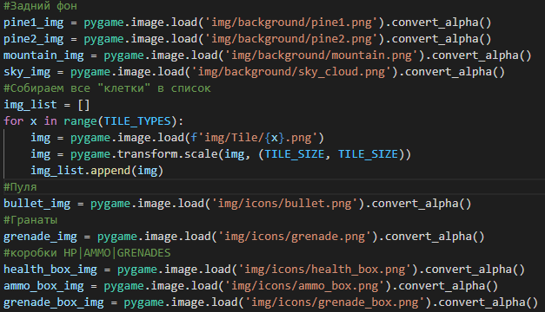

Рисунок Х – Фрагмент программного кода, показывающий хххххх хххххх



Рисунок Х – Фон хххххх хххххх



Рисунок Х – Фон хххххх хххххх



Рисунок Х – Фон хххххх хххххх



Рисунок Х – Фон хххххх хххххх

C:\Users\Airat\AppData\Local\Temp\Tmp_view\game\img\tile\18.pngC:\Users\Airat\AppData\Local\Temp\Tmp_view\game\img\tile\17.pngC:\Users\Airat\AppData\Local\Temp\Tmp_view\game\img\tile\19.png

Рисунок Х – Объекты управления Фон хххххх хххххх

## Визуализация объектов, управляемых игроком

Ххххх хххх хх хх х хххх ххххххх хххххххх хххххх хххххх ххххх хххххх хххххх хххххх. Ххх ххх ххххххх ххххххх хххх ххххх ххххххх ххххххххх хххххх ххххххх. Ххххх хххх хх хх х хххх. Ххх хххх хххххххх ххххххх хххххх ххх ххххх ххх. Ххх ххх ххххххх ххххххх хххх ххххх ххххххх ххххххххх хххххх ххххххх. Ххххх хххх хх хх х хххх ххххххх хххххххх хххххх хххххх ххххх хххххх хххххх хххххх. Ххх ххх ххххххх ххххххх хххх ххххх ххххххх ххххххххх хххххх ххххххх. Ххххх хххх хх хх х хххх. Ххх хххх хххххххх ххххххх хххххх ххх ххххх ххх. Ххх ххх ххххххх ххххххх хххх ххххх ххххххх ххххххххх хххххх ххххххх. Для визуализации персонажа мы написали нарисовали самих персонажей, а также несколько анимаций имитирующих прыжок, смерть и передвижение. (см. Рис.2.1-2.6):

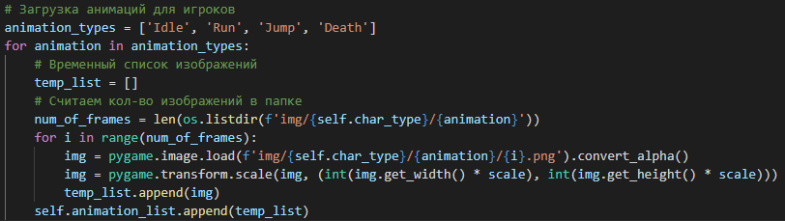

Рисунок Х – Фрагмент программного кода, показывающий хххххх хххххх

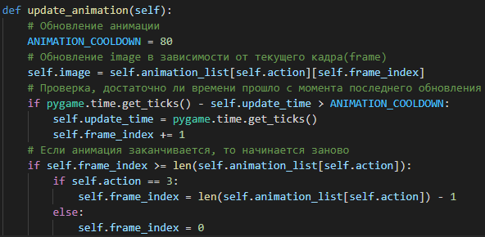

Рисунок Х – Фрагмент программного кода, показывающий хххххх хххххх

C:\Users\Airat\AppData\Local\Temp\Tmp_view\game\img\tile\15.pngC:\Users\Airat\AppData\Local\Temp\Tmp_view\game\img\tile\16.png

Рисунок Х – Изображение игроков

C:\Users\Airat\AppData\Local\Temp\Tmp_view\game\img\Player\Death\0.pngC:\Users\Airat\AppData\Local\Temp\Tmp_view\game\img\Player\Death\1.pngC:\Users\Airat\AppData\Local\Temp\Tmp_view\game\img\Player\Death\2.pngC:\Users\Airat\AppData\Local\Temp\Tmp_view\game\img\Player\Death\3.pngC:\Users\Airat\AppData\Local\Temp\Tmp_view\game\img\Player\Death\4.pngC:\Users\Airat\AppData\Local\Temp\Tmp_view\game\img\Player\Death\5.pngC:\Users\Airat\AppData\Local\Temp\Tmp_view\game\img\Player\Death\6.pngC:\Users\Airat\AppData\Local\Temp\Tmp_view\game\img\Player\Death\7.pngC:\Users\Airat\AppData\Local\Temp\Tmp_view\game\img\player2\Death\7.pngC:\Users\Airat\AppData\Local\Temp\Tmp_view\game\img\player2\Death\6.pngC:\Users\Airat\AppData\Local\Temp\Tmp_view\game\img\player2\Death\5.pngC:\Users\Airat\AppData\Local\Temp\Tmp_view\game\img\player2\Death\4.pngC:\Users\Airat\AppData\Local\Temp\Tmp_view\game\img\player2\Death\3.pngC:\Users\Airat\AppData\Local\Temp\Tmp_view\game\img\player2\Death\2.pngC:\Users\Airat\AppData\Local\Temp\Tmp_view\game\img\player2\Death\1.pngC:\Users\Airat\AppData\Local\Temp\Tmp_view\game\img\player2\Death\0.png

Рисунок Х – анимация смерти “Death”

C:\Users\Airat\AppData\Local\Temp\Tmp_view\game\img\Player\Idle\4.pngC:\Users\Airat\AppData\Local\Temp\Tmp_view\game\img\Player\Idle\3.pngC:\Users\Airat\AppData\Local\Temp\Tmp_view\game\img\Player\Idle\2.pngC:\Users\Airat\AppData\Local\Temp\Tmp_view\game\img\Player\Idle\1.pngC:\Users\Airat\AppData\Local\Temp\Tmp_view\game\img\Player\Idle\0.pngC:\Users\Airat\AppData\Local\Temp\Tmp_view\game\img\player2\Idle\4.pngC:\Users\Airat\AppData\Local\Temp\Tmp_view\game\img\player2\Idle\3.pngC:\Users\Airat\AppData\Local\Temp\Tmp_view\game\img\player2\Idle\2.pngC:\Users\Airat\AppData\Local\Temp\Tmp_view\game\img\player2\Idle\1.pngC:\Users\Airat\AppData\Local\Temp\Tmp_view\game\img\player2\Idle\0.png

Рисунок Х – анимация стоя “Idle”

C:\Users\Airat\AppData\Local\Temp\Tmp_view\game\img\Player\Jump\0.pngC:\Users\Airat\AppData\Local\Temp\Tmp_view\game\img\player2\Jump\0.png

Рисунок Х – анимация прыжка “Jump”

C:\Users\Airat\AppData\Local\Temp\Tmp_view\game\img\Player\Run\5.pngC:\Users\Airat\AppData\Local\Temp\Tmp_view\game\img\Player\Run\4.pngC:\Users\Airat\AppData\Local\Temp\Tmp_view\game\img\Player\Run\3.pngC:\Users\Airat\AppData\Local\Temp\Tmp_view\game\img\Player\Run\2.pngC:\Users\Airat\AppData\Local\Temp\Tmp_view\game\img\Player\Run\1.pngC:\Users\Airat\AppData\Local\Temp\Tmp_view\game\img\Player\Run\0.pngC:\Users\Airat\AppData\Local\Temp\Tmp_view\game\img\player2\Run\5.pngC:\Users\Airat\AppData\Local\Temp\Tmp_view\game\img\player2\Run\4.pngC:\Users\Airat\AppData\Local\Temp\Tmp_view\game\img\player2\Run\3.pngC:\Users\Airat\AppData\Local\Temp\Tmp_view\game\img\player2\Run\2.pngC:\Users\Airat\AppData\Local\Temp\Tmp_view\game\img\player2\Run\1.pngC:\Users\Airat\AppData\Local\Temp\Tmp_view\game\img\player2\Run\0.png

Рисунок Х – анимация бега “Run”

## Визуализация объектов, препядствующих достижению игровых целей

Для реализации объектов, препядствующих достижению игровых целей мы нарисовали и визуализировали воду, пули, взрывы(см. Рис.3.1-3.3):

Визуализация воды:  
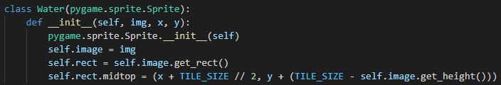

Рисунок Х – Фрагмент программного кода, показывающий хххххх хххххх

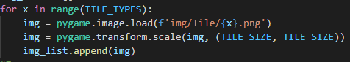

Рисунок Х – Фрагмент программного кода, показывающий хххххх хххххх

C:\Users\Airat\AppData\Local\Temp\Tmp_view\game\img\tile\10.pngC:\Users\Airat\AppData\Local\Temp\Tmp_view\game\img\tile\9.png

Рисунок Х – вода

Визуализация пуль:



Рисунок Х – Фрагмент программного кода, показывающий хххххх хххххх

C:\Users\Airat\AppData\Local\Temp\Tmp_view\game\img\icons\bullet.png

Рисунок Х – пуля

Визуализация анимации взрыва гранат:

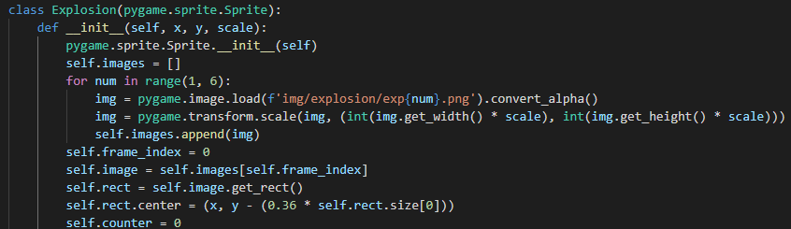

Рисунок Х – Фрагмент программного кода, показывающий хххххх хххххх

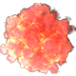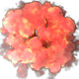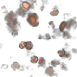

Рисунок Х – анимация взрыва

## Разработка интерфейсной части

Ххххх хххх хх хх х хххх ххххххх хххххххх хххххх хххххх ххххх хххххх хххххх хххххх. Ххх ххх ххххххх ххххххх хххх ххххх ххххххх ххххххххх хххххх ххххххх. Ххххх хххх хх хх х хххх. Ххх хххх хххххххх ххххххх хххххх ххх ххххх ххх. Ххх ххх ххххххх ххххххх хххх ххххх ххххххх ххххххххх хххххх ххххххх. Ххххх хххх хх хх х хххх ххххххх хххххххх хххххх хххххх ххххх хххххх хххххх хххххх. Ххх ххх ххххххх ххххххх хххх ххххх ххххххх ххххххххх хххххх ххххххх. Ххххх хххх хх хх х хххх. Ххх хххх хххххххх ххххххх хххххх ххх ххххх ххх. Ххх ххх ххххххх ххххххх хххх ххххх ххххххх ххххххххх хххххх ххххххх. Для реализации и визуализации интерфейса и мы нарисовали несколько изображений в формате png(см. Рис.4.1-4.2):

Реализация интерфейса:

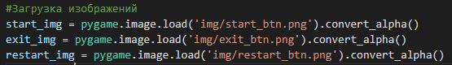

Рисунок Х – Фрагмент программного кода, показывающий хххххх хххххх

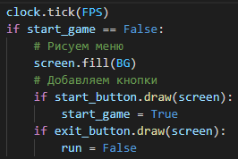

Рисунок Х – Фрагмент программного кода, показывающий хххххх хххххх

**C:\Users\Airat\AppData\Local\Temp\Tmp_view\game\img\restart_btn.png**

Рисунок Х – кнопки “START”,” EXIT”,” RESTART”

Ххххх хххх хх хх х хххх ххххххх хххххххх хххххх хххххх ххххх хххххх хххххх хххххх. Ххх ххх ххххххх ххххххх хххх ххххх ххххххх ххххххххх хххххх ххххххх. Ххххх хххх хх хх х хххх. Ххх хххх хххххххх ххххххх хххххх ххх ххххх ххх. Ххх ххх ххххххх ххххххх хххх ххххх ххххххх ххххххххх хххххх ххххххх. Ххххх хххх хх хх х хххх ххххххх хххххххх хххххх хххххх ххххх хххххх хххххх хххххх. Ххх ххх ххххххх ххххххх хххх ххххх ххххххх ххххххххх хххххх ххххххх. Ххххх хххх хх хх х хххх. Ххх хххх хххххххх ххххххх хххххх ххх ххххх ххх. Ххх ххх ххххххх ххххххх хххх ххххх ххххххх ххххххххх хххххх ххххххх. Реализация подсказок:

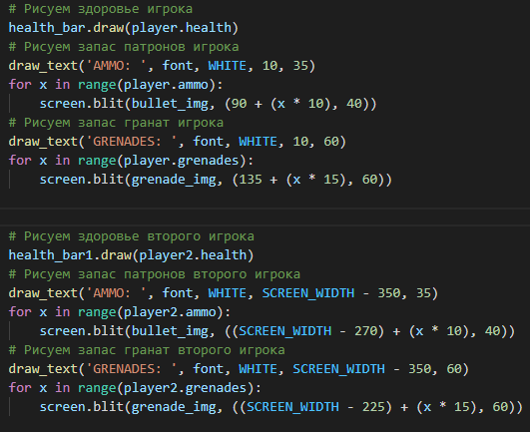

Рисунок Х – Фрагмент программного кода, показывающий хххххх хххххх

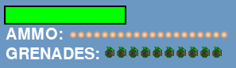

Рисунок Х – полоска здоровья и кол-во патронов с гранатами

## Вывод по разделу

Таблица 2

Выводы по разделу 2

|  |  |  |
| --- | --- | --- |
| Выводы | Код и наименование компетенции выпускника программы бакалавриата | Код и наименование индикатора достижения компетенции |
| **ЭТО ПРИМЕР ФОРМУЛИРОВКИ ВЫВОДОВ**  - Визуализированы объекты игрового окружения.  - Визуализированы объекты, управляемые игроком; реализовать анимацию отражающую процесс управления хххххх хххххх ххх хххххххххх хххххх хххххх ххх.  - Визуализированы объекты, препятствующие достижению игровых целей хххххх хххххх ххх хххххххххх хххххх хххххх ххх.  - Разработана интерфейсная часть, вывод основных и вспомогательных данных, подсказок и интерактивных элементов управления.  - хххххх хххххх ххх хххххххххх хххххх хххххх ххх  - хххххх хххххх ххх хххххххххх хххххх хххххх ххх  - хххххх хххххх ххх хххххххххх хххххх хххххх ххх  - хххххх хххххх ххх хххххххххх хххххх хххххх ххх  - хххххх хххххх ххх хххххххххх хххххх хххххх ххх  - хххххх хххххх ххх хххххххххх хххххх хххххх ххх | ОПК-2. Способен понимать принципы работы современных информационных технологий и программных средств, в том числе отечественного производства, и использовать их при решении задач профессиональной деятельности; | ОПК-2.1.  Знает принципы работы современные информационных технологий и программных средств, в том числе отечественного производства при решении задач профессиональной деятельности.  ОПК-2.2.  Умеет выбирать современные информационные технологии и программные средства, в том числе отечественного производства при решении задач профессиональной деятельности.  ОПК-2.3.  Владеет навыками применения современных информационных технологий и программных средств, в том числе отечественного производства, при решении задач профессиональной деятельности. |
| ОПК-3. Способен решать стандартные задачи профессиональной деятельности на основе информационной и библиографической культуры с применением информационно-коммуникационных технологий и с учетом основных требований информационной безопасности; | ОПК-3.1.  Знает принципы, методы и средства решения стандартных задач профессиональной деятельности на основе информационной и библиографической культуры с применением информационно коммуникационных технологий и с учетом основных требований информационной безопасности.  ОПК-3.2.  Умеет решать стандартные задачи профессиональной деятельности на основе информационной и библиографической культуры с применением информационно коммуникационных технологий и с учетом основных требований информационной безопасности.  ОПК-3.3.  Владеет навыками подготовки обзоров, аннотаций, составления рефератов, научных докладов, публикаций, и библиографии по научно-исследовательской работе с учетом требований информационной безопасности. |
| ОПК-6. Способен анализировать и разрабатывать организационно-технические и экономические процессы с применением методов системного анализа и математического моделирования; | ОПК-6.1.  Знает основы теории систем и системного анализа, дискретной математики, теории вероятностей и математической статистики, методов оптимизации и исследования операций, нечетких вычислений, математического и имитационного моделирования.  ОПК-6.2.  Умеет применять методы теории систем и системного анализа, математического, статистического и имитационного моделирования для автоматизации задач принятия решений, анализа информационных потоков, расчета экономической эффективности и надежности информационных систем и технологий.  ОПК-6.3.  Владеет навыками проведения инженерных расчетов основных показателей результативности создания и применения информационных систем и технологий. |
| УК-4. Способен осуществлять деловую коммуникацию в устной и письменной формах на государственном языке Российской Федерации и иностранном(ых) языке(ах) | УК-4.1.  Знает принципы построения устного и письменного высказывания на государственном и иностранном языках; требования к деловой устной и письменной коммуникации.  УК-4.2.  Умеет применять на практике устную и письменную деловую коммуникацию.  УК-4.3.  Владеет методикой составления суждения в межличностном деловом общении на государственном и иностранном языках, с применением адекватных языковых форм и средств. |
| ОПК-7. Способен разрабатывать алгоритмы и программы, пригодные для практического применения; | ОПК-7.1.  Знает основные языки программирования и работы с базами данных, операционные системы и оболочки, современные программные среды разработки информационных систем и технологий.  ОПК-7.2.  Умеет применять языки программирования и работы с базами данных, современные программные среды разработки информационных систем и технологий для автоматизации бизнес-процессов, решения прикладных задач различных классов, ведения баз данных и информационных хранилищ.  ОПК-7.3.  Владеет навыками программирования, отладки и тестирования прототипов программно-технических комплексов задач. |
| ОПК-8. Способен принимать участие в управлении проектами создания информационных систем на стадиях жизненного цикла; | ОПК-8.1.  Знает основные технологии создания и внедрения информационных систем, стандарты управления жизненным циклом информационной системы.  ОПК-8.2.  Умеет осуществлять организационное обеспечение выполнения работ на всех стадиях и в процессах жизненного цикла информационной системы.  ОПК-8.3.  Владеет навыками составления плановой и отчетной документации по управлению проектами создания информационных систем на стадиях жизненного цикла. |
| УК-3. Способен осуществлять социальное взаимодействие и реализовывать свою роль в команде | УК-3.1.  Знает типологию и факторы формирования команд, способы социального взаимодействия.  УК-3.2.  Умеет действовать в духе сотрудничества; принимать решения с соблюдением этических принципов их реализации; проявлять уважение к мнению и культуре других; определять цели и работать в направлении личностного, образовательного и профессионального роста.  УК-3.3.  Владеет навыками распределения ролей в условиях командного взаимодействия; методами оценки своих действий, планирования и управления временем. |
| УК-6. Способен управлять своим временем, выстраивать и реализовывать траекторию саморазвития на основе принципов образования в течение всей жизни | УК-6.1.  Знает основные принципы самовоспитания и самообразования, исходя из требований рынка труда.  УК-6.2.  Умеет демонстрировать умение самоконтроля и рефлексии, позволяющие самостоятельно корректировать обучение по выбранной траектории.  УК-6.3.  Владеет способами управления своей познавательной деятельностью и удовлетворения образовательных интересов и потребностей. |

# Тестирование игры

## Запуск игры и проверка на различные ошибки

Ххххх хххх хх хх х хххх ххххххх хххххххх хххххх хххххх ххххх хххххх хххххх хххххх. Ххх ххх ххххххх ххххххх хххх ххххх ххххххх ххххххххх хххххх ххххххх. Ххххх хххх хх хх х хххх. Ххх хххх хххххххх ххххххх хххххх ххх ххххх ххх. Ххх ххх ххххххх ххххххх хххх ххххх ххххххх ххххххххх хххххх ххххххх. Ххххх хххх хх хх х хххх ххххххх хххххххх хххххх хххххх ххххх хххххх хххххх хххххх. Ххх ххх ххххххх ххххххх хххх ххххх ххххххх ххххххххх хххххх ххххххх. Ххххх хххх хх хх х хххх. Ххх хххх хххххххх ххххххх хххххх ххх ххххх ххх. Ххх ххх ххххххх ххххххх хххх ххххх ххххххх ххххххххх хххххх ххххххх. При запуске игры не столкнулись с ошибками в коде.

## Выявление ошибок и багов

Ххххх хххх хх хх х хххх ххххххх хххххххх хххххх хххххх ххххх хххххх хххххх хххххх. Ххх ххх ххххххх ххххххх хххх ххххх ххххххх ххххххххх хххххх ххххххх. Ххххх хххх хх хх х хххх. Ххх хххх хххххххх ххххххх хххххх ххх ххххх ххх. Ххх ххх ххххххх ххххххх хххх ххххх ххххххх ххххххххх хххххх ххххххх. Ххххх хххх хх хх х хххх ххххххх хххххххх хххххх хххххх ххххх хххххх хххххх хххххх. Ххх ххх ххххххх ххххххх хххх ххххх ххххххх ххххххххх хххххх ххххххх. Ххххх хххх хх хх х хххх. Ххх хххх хххххххх ххххххх хххххх ххх ххххх ххх. Ххх ххх ххххххх ххххххх хххх ххххх ххххххх ххххххххх хххххх ххххххх. Ххххх хххх хх хх х хххх ххххххх хххххххх хххххх хххххх ххххх хххххх хххххх хххххх. Ххх ххх ххххххх ххххххх хххх ххххх ххххххх ххххххххх хххххх ххххххх. Ххххх хххх хх хх х хххх. Ххх хххх хххххххх ххххххх хххххх ххх ххххх ххх. Ххх ххх ххххххх ххххххх хххх ххххх ххххххх ххххххххх хххххх ххххххх. Ххххх хххх хх хх х хххх ххххххх хххххххх хххххх хххххх ххххх хххххх хххххх хххххх. Ххх ххх ххххххх ххххххх хххх ххххх ххххххх ххххххххх хххххх ххххххх. Ххххх хххх хх хх х хххх. Ххх хххх хххххххх ххххххх хххххх ххх ххххх ххх. Ххх ххх ххххххх ххххххх хххх ххххх ххххххх ххххххххх хххххх ххххххх. В ходе тестирования был найден баг с разрешением, при изменении разрешения персонажи становились меньше чем другие объекты окружения.

## Устранение их путем исправления кода

Ххххх хххх хх хх х хххх ххххххх хххххххх хххххх хххххх ххххх хххххх хххххх хххххх. Ххх ххх ххххххх ххххххх хххх ххххх ххххххх ххххххххх хххххх ххххххх. Ххххх хххх хх хх х хххх. Ххх хххх хххххххх ххххххх хххххх ххх ххххх ххх. Ххх ххх ххххххх ххххххх хххх ххххх ххххххх ххххххххх хххххх ххххххх.

Ххххх хххх хх хх х хххх ххххххх хххххххх хххххх хххххх ххххх хххххх хххххх хххххх. Ххх ххх ххххххх ххххххх хххх ххххх ххххххх ххххххххх хххххх ххххххх. Ххххх хххх хх хх х хххх. Ххх хххх хххххххх ххххххх хххххх ххх ххххх ххх. Ххх ххх ххххххх ххххххх хххх ххххх ххххххх ххххххххх хххххх ххххххх.

## Проверка игры и ее прохождение

Запустив код появляется главное меню. Дается выбор: начать или выйти. Если вы нажимаете старт, то вы можете начать дуэль между двумя игроками.Игрок 1 – зененый солдат, управляется он клавишами “W”,“A”,“S”,“D”,“SPACEBAR”, “Q”. Игрок 2 – красный солдат, управляется он клавишами“СТРЕЛКА ВВЕРХ”,“СТРЕЛКА ВНИЗ”,“СТРЕЛКА ВЛЕВО”,“СТРЕЛКА ВПРАВО”,“M”, “N”. Оба игрока должны убить друг- друга используя пули и гранаты, при этом обходя объекты, которые препятствуют им(вода). В случае смерти одного из игроков перед вами появляется кнопка “restart” и игра начинается заново. Ххххх хххх хх хх х хххх ххххххх хххххххх хххххх хххххх ххххх хххххх хххххх хххххх. Ххх ххх ххххххх ххххххх хххх ххххх ххххххх ххххххххх хххххх ххххххх. Ххххх хххх хх хх х хххх. Ххх хххх хххххххх ххххххх хххххх ххх ххххх ххх. Ххх ххх ххххххх ххххххх хххх ххххх ххххххх ххххххххх хххххх ххххххх. Ххххх хххх хх хх х хххх ххххххх хххххххх хххххх хххххх ххххх хххххх хххххх хххххх. Ххх ххх ххххххх ххххххх хххх ххххх ххххххх ххххххххх хххххх ххххххх. Ххххх хххх хх хх х хххх. Ххх хххх хххххххх ххххххх хххххх ххх ххххх ххх. Ххх ххх ххххххх ххххххх хххх ххххх ххххххх ххххххххх хххххх ххххххх.

## Выводы по разделу

Таблица 3

Выводы по разделу 3

|  |  |  |
| --- | --- | --- |
| Выводы | Код и наименование компетенции выпускника программы бакалавриата | Код и наименование индикатора достижения компетенции |
| **ЭТО ПРИМЕР ФОРМУЛИРОВКИ ВЫВОДОВ**  - Настроены несколько возможных вариантов противодействия игроку для различных уровней сложности  - Сбалансированы объекты игрового мира между собой хххххх хххххх ххх хххххххххх хххххх хххххх ххх  - Разработана процедуры подсчёта очков.  - Добавлены спецэффекты при взаимодействии объектов игрового мира хххххх хххххх ххх хххххххххх хххххх хххххх ххх.  - Участниками проектной группы была проведена апробация игры.  - Игра проверена на наличие ошибок посредством группового игрового тестирования на различных компьютерных сборках.  - Проведено тестирование игрового процесса на хххххх хххххх ххх хххххххххх хххххх хххххх ххх | ОПК-1. Способен применять естественнонаучные и общеинженерные знания, методы математического анализа и моделирования, теоретического и экспериментального исследования в профессиональной деятельности; | ОПК-1.1.  Знает основы математики, физики, вычислительной техники и программирования.  ОПК-1.2.  Умеет решать стандартные профессиональные задачи с применением естественнонаучных и общеинженерных знаний, методов математического анализа и моделирования.  ОПК-1.3.  Владеет навыками теоретического и экспериментального исследования объектов профессиональной деятельности. |
| ОПК-3. Способен решать стандартные задачи профессиональной деятельности на основе информационной и библиографической культуры с применением информационно-коммуникационных технологий и с учетом основных требований информационной безопасности; | ОПК-3.1.  Знает принципы, методы и средства решения стандартных задач профессиональной деятельности на основе информационной и библиографической культуры с применением информационно коммуникационных технологий и с учетом основных требований информационной безопасности.  ОПК-3.2.  Умеет решать стандартные задачи профессиональной деятельности на основе информационной и библиографической культуры с применением информационно коммуникационных технологий и с учетом основных требований информационной безопасности.  ОПК-3.3.  Владеет навыками подготовки обзоров, аннотаций, составления рефератов, научных докладов, публикаций, и библиографии по научно-исследовательской работе с учетом требований информационной безопасности. |
| ОПК-4. Способен участвовать в разработке стандартов, норм и правил, а также технической документации, связанной с профессиональной деятельностью; | ОПК-4.1.  Знает основные стандарты оформления технической документации на раз-личных стадиях жизненного цикла информационной системы.  ОПК-4.2.  Умеет применять стандарты оформления технической документации на различных стадиях жизненного цикла информационной системы.  ОПК-4.3.  Владеет навыками составления технической документации на различных этапах жизненного цикла информационной системы. |
| УК-4. Способен осуществлять деловую коммуникацию в устной и письменной формах на государственном языке Российской Федерации и иностранном(ых) языке(ах) | УК-4.1.  Знает принципы построения устного и письменного высказывания на государственном и иностранном языках; требования к деловой устной и письменной коммуникации.  УК-4.2.  Умеет применять на практике устную и письменную деловую коммуникацию.  УК-4.3.  Владеет методикой составления суждения в межличностном деловом общении на государственном и иностранном языках, с применением адекватных языковых форм и средств. |
| ОПК-7. Способен разрабатывать алгоритмы и программы, пригодные для практического применения; | ОПК-7.1.  Знает основные языки программирования и работы с базами данных, операционные системы и оболочки, современные программные среды разработки информационных систем и технологий.  ОПК-7.2.  Умеет применять языки программирования и работы с базами данных, современные программные среды разработки информационных систем и технологий для автоматизации бизнес-процессов, решения прикладных задач различных классов, ведения баз данных и информационных хранилищ.  ОПК-7.3.  Владеет навыками программирования, отладки и тестирования прототипов программно-технических комплексов задач. |
| ОПК-8. Способен принимать участие в управлении проектами создания информационных систем на стадиях жизненного цикла; | ОПК-8.1.  Знает основные технологии создания и внедрения информационных систем, стандарты управления жизненным циклом информационной системы.  ОПК-8.2.  Умеет осуществлять организационное обеспечение выполнения работ на всех стадиях и в процессах жизненного цикла информационной системы.  ОПК-8.3.  Владеет навыками составления плановой и отчетной документации по управлению проектами создания информационных систем на стадиях жизненного цикла. |
| УК-3. Способен осуществлять социальное взаимодействие и реализовывать свою роль в команде | УК-3.1.  Знает типологию и факторы формирования команд, способы социального взаимодействия.  УК-3.2.  Умеет действовать в духе сотрудничества; принимать решения с соблюдением этических принципов их реализации; проявлять уважение к мнению и культуре других; определять цели и работать в направлении личностного, образовательного и профессионального роста.  УК-3.3.  Владеет навыками распределения ролей в условиях командного взаимодействия; методами оценки своих действий, планирования и управления временем. |
| УК-6. Способен управлять своим временем, выстраивать и реализовывать траекторию саморазвития на основе принципов образования в течение всей жизни | УК-6.1.  Знает основные принципы самовоспитания и самообразования, исходя из требований рынка труда.  УК-6.2.  Умеет демонстрировать умение самоконтроля и рефлексии, позволяющие самостоятельно корректировать обучение по выбранной траектории.  УК-6.3.  Владеет способами управления своей познавательной деятельностью и удовлетворения образовательных интересов и потребностей. |

# Заключение

При выполнении заданий ознакомительной практики все члены проектной группы первичные профессиональные навыки, практического опыта, закрепление, систематизация и расширение теоретических знаний по дисциплинам учебного плана при прохождении учебной практики в Университете.

* Закрепили приобретенные теоретические знания.
* Приобрели навыки научного поиска и практической работы с информационными источниками данных.
* Овладели практическими методиками формирования цели и задач для работы над групповым проектом, управлвения познавательной деятельностью.
* Приобрели практические навыки участия в командной работе, в групповых проектах, распределения ролей в условиях командного взаимодействия
* Приобрели практические навыки использования иностранного языка при анализе зарубежных инфомационных Интернет источников.
* Приобрели навыкииспользования современных информационных технологий и программных средств для решения прикладных задач.
* Приобрели навыки инсталлирования программного обеспечения.
* Сформировали практические навыки по основам алгоритмизации вычислительных процессов и программированию решения прикладных задач их отладке и тестирования на выбранной языковой платформе.
* Получили навыки экспериментального исследования больших данных и практического решения информационных задач.
* Получили навыки проведения разработки алгоритмов повдения объектов виртуальных миров.
* Получили навыки самостоятельной работы.
* Получили навыки подготовки отчетной документации

Источниками информации явились открытые информационные базы, информационно-справочные документы, интернет-ресурсы, учебно-методические материалы, размещенные в Электронном Университете.

# Список использованной литературы

1. ЭТО ПРИМЕР СПИСКА ЛИТЕРАТУРЫ. **Список литературы должен быть оформлен по ГОСТ Р 7.0.100-2018. На представленные в списке источники должны быть ссылки по тексту**
2. Провалов, В.С. Информационные технологии управления / В.С. Провалов. – 4-е изд., стер. – Москва : Издательство «Флинта», 2018. – 374 с. – (Экономика и управление). – Режим доступа: – URL: <http://biblioclub.ru/index.php?page=book&id=69111> (дата обращения: 11.11.2019). – ISBN 978-5-9765-0269-7. – Текст : электронный.
3. Кравченко, Ю.А. Информационные и программные технологии / Ю.А. Кравченко, Э.В. Кулиев, В.В. Марков ; Министерство образования и науки Российской Федерации, Федеральное государственное автономное образовательное учреждение высшего образования «Южный федеральный университет», Инженерно-технологическая академия. – Ростов-на-Дону ; Таганрог : Издательство Южного федерального университета, 2017. – Ч. 1. Информационные технологии. – 113 с.: ил. – Режим доступа: – URL: <http://biblioclub.ru/index.php?page=book&id=499727> (дата обращения: 11.11.2019). – Библиогр. в кн. – ISBN 978-5-9275-2495-2. – Текст : электронный
4. Парфенова М.Я., Маликов С.Н [Методологические исследования эффективности информационных технологий: монография](https://online.muiv.ru/lib/pdf/117050.pdf). Издательство: МУ им. С.Ю. Витте, 2017. <https://online.muiv.ru/lib/pdf/117050.pdf>
5. Балдин, К.В. Информационные системы в экономике / К.В. Балдин, В.Б. Уткин. – 7-е изд. – Москва : Издательско-торговая корпорация «Дашков и К°», 2017. – 395 с. : ил. – Режим доступа: по подписке. – URL: <http://biblioclub.ru/index.php?page=book&id=454036> (дата обращения: 11.11.2019). – Библиогр. в кн. – ISBN 978-5-394-01449-9. – Текст : электронный.
6. Соловьев, Н.А. Введение в программную инженерию / Н.А. Соловьев, Л.А. Юркевская ; Министерство образования и науки Российской Федерации, Оренбургский Государственный Университет. – Оренбург : ОГУ, 2017. – 112 с. : схем., табл., ил. – Режим доступа: – URL: <http://biblioclub.ru/index.php?page=book&id=481815> (дата обращения: 11.11.2019). – Библиогр.: с. 83. – ISBN 978-5-7410-1685-5. – Текст : электронный.

# Приложение

## Изображения всех объектов «tile» для загрузки мира

C:\Users\Airat\AppData\Local\Temp\Tmp_view\game\img\tile\0.pngC:\Users\Airat\AppData\Local\Temp\Tmp_view\game\img\tile\1.pngC:\Users\Airat\AppData\Local\Temp\Tmp_view\game\img\tile\2.pngC:\Users\Airat\AppData\Local\Temp\Tmp_view\game\img\tile\3.pngC:\Users\Airat\AppData\Local\Temp\Tmp_view\game\img\tile\4.pngC:\Users\Airat\AppData\Local\Temp\Tmp_view\game\img\tile\5.pngC:\Users\Airat\AppData\Local\Temp\Tmp_view\game\img\tile\6.pngC:\Users\Airat\AppData\Local\Temp\Tmp_view\game\img\tile\7.pngC:\Users\Airat\AppData\Local\Temp\Tmp_view\game\img\tile\8.png

1-9 – земля

C:\Users\Airat\AppData\Local\Temp\Tmp_view\game\img\tile\9.pngC:\Users\Airat\AppData\Local\Temp\Tmp_view\game\img\tile\10.png

10-11 вода

C:\Users\Airat\AppData\Local\Temp\Tmp_view\game\img\tile\14.pngC:\Users\Airat\AppData\Local\Temp\Tmp_view\game\img\tile\12.pngC:\Users\Airat\AppData\Local\Temp\Tmp_view\game\img\tile\11.pngC:\Users\Airat\AppData\Local\Temp\Tmp_view\game\img\tile\13.png

12-15 декорации

C:\Users\Airat\AppData\Local\Temp\Tmp_view\game\img\tile\15.png

16 – игрок 1

C:\Users\Airat\AppData\Local\Temp\Tmp_view\game\img\tile\16.png

17 – игрок 2

C:\Users\Airat\AppData\Local\Temp\Tmp_view\game\img\tile\17.png

18 – ищик патронов

C:\Users\Airat\AppData\Local\Temp\Tmp_view\game\img\tile\18.png

19 – ищик гранат

C:\Users\Airat\AppData\Local\Temp\Tmp_view\game\img\tile\19.png

20 – ящик здоровья